라즈베리파이 RPS 실습 보고서 2025324032 고다훈
1. 학습을 통한 성장
이번 실습을 통해 모델을 학습시키는 것에서 나아가, 실제 라즈베리파이 환경에 배포하고 문제를 직접 진단·해결하는 과정을 경험하였다.
전이학습 적용: DenseNet121의 ImageNet 사전학습 가중치를 활용하여 소규모 데이터셋으로도 높은 분류 성능을 달성할 수 있음을 확인하였다.
과적합 진단: 검증 정확도가 높더라도 실환경 성능은 낮을 수 있음을 확인하였다. DenseNet 일부 레이어 unfreeze가 데이터셋 특화 과적합을 유발하여, Frozen backbone과 Dropout 추가로 일반화 성능을 개선하였다.
온디바이스 배포 경험: TFLite 변환 후 라즈베리파이에서 실행하며 엣지 환경의 제약을 직접 다루었다.
2. 바위(묵) 인식 개선 — Frozen Backbone 기반 재학습
DenseNet 완전 동결: 기존에는 DenseNet 마지막 30개 레이어를 추가 학습(unfreeze)했으나 학습 데이터에 과도하게 맞춰져 실환경 일반화에 실패하였다. DenseNet 전체를 동결하고 분류 헤드만 학습하여 사전학습 특징을 유지하였다.
Dropout 강화 (0.2 → 0.5): 분류 헤드의 정규화를 강화하여 특정 훈련 데이터에 대한 과의존을 억제하였다.
class_weight 적용: 바위 클래스의 Recall이 3.3%로 낮은 문제를 확인하고 바위(label=1)에 가중치 2.0을 부여하였다. 바위를 틀렸을 때의 손실을 크게 반영하여 모델이 바위 클래스에 더 집중하도록 하였다.
튜닝 결과 (클래스별 성능)
클래스 | Precision | Recall
가위 | 98% | 97%
바위 | 99% | 98%
보 | 96% | 98%

※Precision=예측한 것 중 정답 비율, Recall=실제 클래스를 놓치지 않고 찾은 비율, EarlyStopping 6 epoch 조기 종료
훈련 곡선 (Loss / Accuracy)
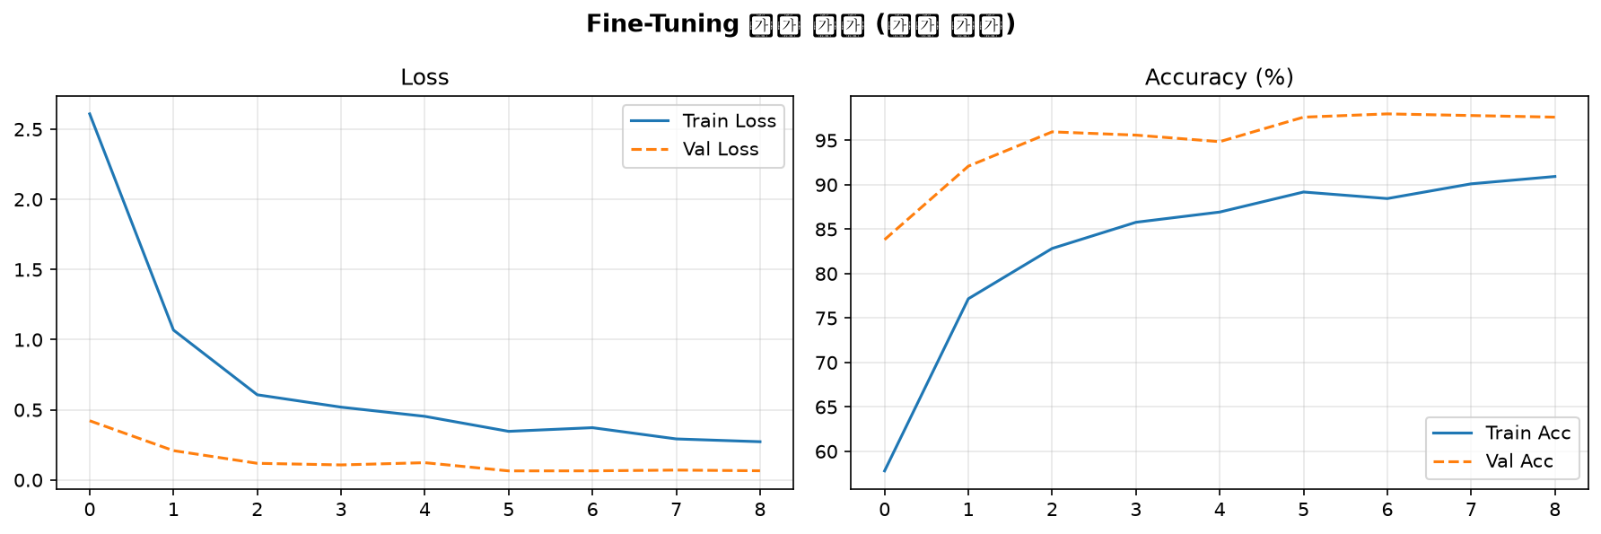
[그림] Validation Loss가 급격히 증가하지 않고 안정적으로 유지되어 과적합 징후가 완화됨을 확인
3. 라즈베리파이 — 가위바위보 판정기 구현
개선된 모델을 TFLite로 변환하여 라즈베리파이에서 실시간으로 동작하는 2인용 가위바위보 판정기를 구현하였다.
화면 절반 분할: 카메라 프레임을 좌측 1P 영역과 우측 2P 영역으로 나누어 각각 독립적으로 추론하였다. 별도의 손 감지 모델 없이 단순하고 빠르게 동작하도록 구성하였다.
실시간 판정: confidence가 60% 미만이면 '?'로 표시하고, 60% 이상이면 1P Win / 2P Win / Draw 결과를 출력하도록 구현하였다.

